（B00Z）顾客特殊要求
更新项目序号 | 更新项目名称 | 更新时间 | 客户协议编号
共用 2 | 二维码 | 20190122 | B00Z20181204
共用 3 | 二维码补充要求 | 20200327 | B00Z栾海娟2020-03-13
CAM部分 1 | 优化工程客 | 20200402 | 刘佳
公共部分2、3)  预审部分1、 | 改为QR Code格式  序列号格式  二维码要求传递 | 20211014 | B00Z新增客户规定李坤2021-09-08110016
公共部分3)② | 序列号 | 20220226 | B00Z新增客户规定李坤2021-09-08110016
公共部分2.① | 由11位七级图号+  11位二级图号 | 20220329 | B00Z新增客户规定李坤2021-09-08110016
共用部分2.1）①  MI部分第1、2点 | 例如改为与客户要求一致；  出货要求 | 20220823 | 706所包装补充要求李启2022-08-19110016军品顾客质量要求评审表
共用部分2.3）②；MI部分第3点 | 序列号、二维码补充 | 20221029 | 北京计算机技术及应用研究所技术补充要求李启2022-09-15110016军品顾客质量要求评审表
备注：更新的内容以蓝色字体显示。

共用部分：
- 标记
制板说明中无要求时，不加快捷标记，不加周期；
- 二维码要求：
1)当制板说明中要求印二维码时，按如下要求：
①二维码构成：
由11位七级图号+11位二级图号+8位序列号构成
二级图号与七位图号顾客说明文件中会有，制板说明中会有第一个序列号，序列号允许断号，但不允许重复，例如：七级图号为AM7851778XX,二级图号为AM2852369XX,如果第一个序列号为1，则第一块板二维码为：AM7851778XXAM2852369XX00000001，以此类推。
②原件面和焊接面均需要印二维码。
③QR Code格式，二维码印在设计的丝印框内(成品板丝印框不需要做出来)，二维码尺寸为：6*6mm。
2)二维码补充要求：
如果B00Z客户要求二维码中含有“汉字”，新单和Nope更改单工程预审优先与客户EQ确认能否将二维码中的“汉字”更改为“阿拉伯数字”。例如：“七〇六所”，建议改为“706”。
3)序列号要求:
①当客户无特殊要求序列号时，默认按照00000001~0000000X，X为变量；
②当客户提供《印制板申请表》时，A）:类似下图，二维码信息栏的8位序号与序列号标识是一致的，只需要印二维码，不需要再单独印序列号。
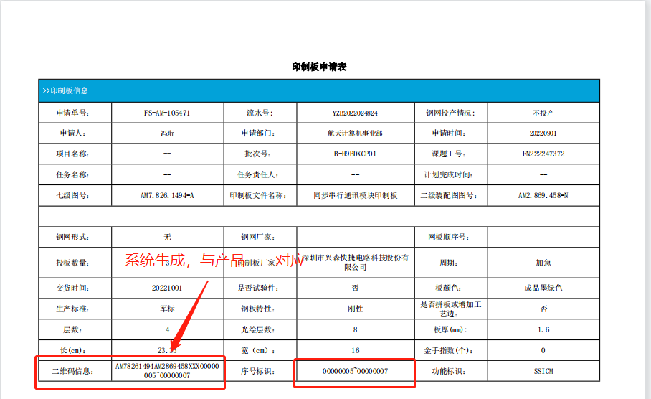
B）当出现下图备注中有特殊要求印序列号时，需单独印序列号。
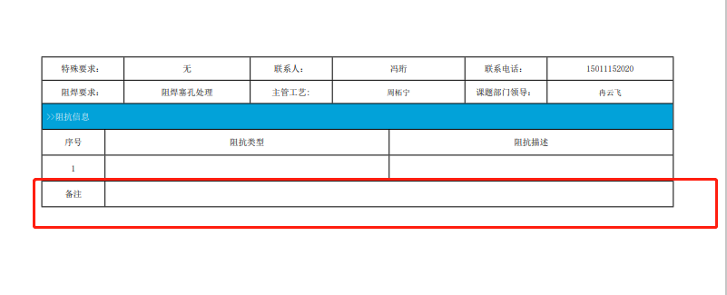
③当客户有在文件中设计XXX或00*时，属于有序列号要求，则以001开始顺延；
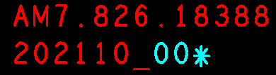
④当客户有在文件中设计XX或0*时，属于有序列号要求，则以01开始顺延
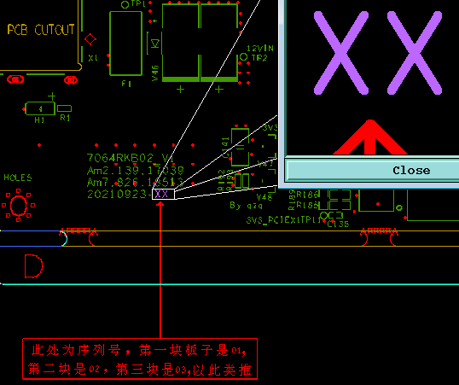
预审部分：
1、二维码要求传递:
二维码需由销售下单提供，并指示给CAM，未提供时与销售确认。

CAM部分：
1.（客诉问题点）对于二维码和QR码要求与序列号一致时，在MES系统和生产图纸中进行备注。

MI部分：
- 外形流程备注：按板号排序周转；
- 功能检查、外观检验、内包装流程备注：按板号排序包装；
- 印序列号备注：不允许跳号和断号，多余板暂不印号。

